NÁVOD K INSTALACI A POUŽITÍ

Ovládací panel FloorControl WB-01 D-8-24

Afriso spol. s r.o.

Komerční 520

251 01 Nupaky

+420 272 953 636

[info@afriso.cz](mailto:info@afriso.cz)

Varování!



Práci na elektrických zařízeních smí provádět pouze proškolený

elektrikář.

Zabraňte kontaktu zařízení s vodou.

Při montáži odpojte zařízení ze sítě.

Na zařízení neprovádějte žádné úpravy

Popis zařízení

Řídící panel podlahového vytápění FloorControl WB-01 D-8 reguluje teplotu v místnostech řízením napájení termoelektrických akčních členů namontovaných na rozdělovači. Systém FloorControl porovnává teplotu v místnosti naměřenou termostatem s teplotou nastavenou na termostatu. Regulace probíhá přerušením nebo otevřením průtoku smyčkami podlahového vytápění pomocí termoelektrických akčních členů připojených k panelu. Pokud není dosaženo požadované teploty, systém umožní průtok, pokud je dosažena teplota – okruh se uzavře.

Teplota v místnosti se měří senzory zabudovanými do pokojových termostatů. Požadovaná teplota se také nastavuje pomocí termostatů.

Ovládací panel FloorControl WB-01 D-8 umožňuje ovládat až osm nezávislých zón. Termoelektrické akční členy jsou přiřazeny k dané zóně vhodným provedením elektrického zapojení.

Přepínání režimu vytápění a chlazení se provádí pomocí pokojových termostatů.

Řídicí jednotka FloorControl WB-01 D-8 umožňuje ovládat oběhové čerpadlo podlahového vytápění. Čerpadlo musí být připojeno k externímu zdroji energie.

Pro nastavení týdenního schématu v dané zóně je vyžadován programovatelný pokojový termostat FloorControl RT05.

Panel je vybaven odnímatelnými konektory, které usnadňují elektrické připojení.

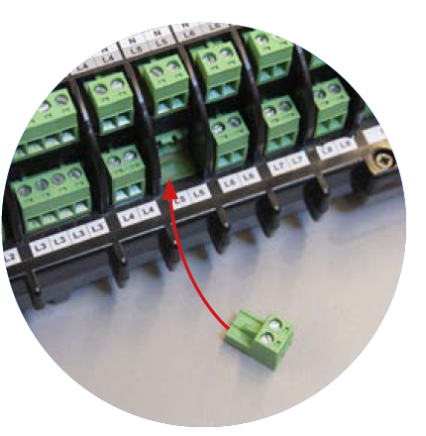

Konstrukce zařízení

Řídící kontakty termostatů

Diody signalizující otevření termoelektrických akčních členů na jednotlivých topných zónách

Dioda indikující sepnutí bezpotenciálového kontaktu

Kontakty GND termostatů

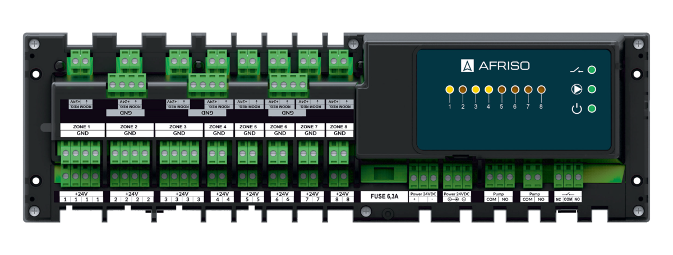

Kontakt termoelektrických akčních členů

Přímé napájení

Pojistka

Kontakt čerpadla

Kontakt čerpadla II

Bezpotenciálový kontakt

Dioda indikující činnost panelu FloorControl WB01

Dioda signalizující činnost oběhového čerpadla

Napájecí zdroj s napájením 24 V DC

(např. Mean Well SGA60E24-P1J - není součástí dodávky)

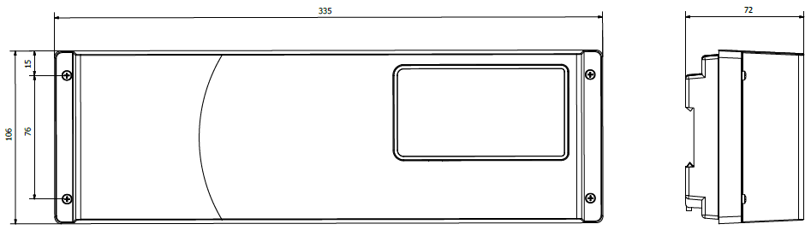

Kompatibilita s termostaty

Pokojové termostaty FloorControl RT-01

Programovatelný pokojový termostat FloorControl RT-05

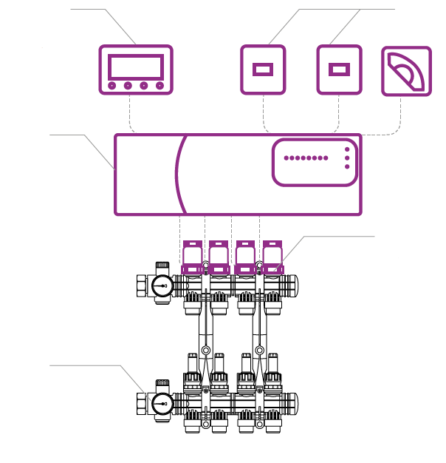

Polyamidové rozdělovače ProCalida EF1 pro povrchové vytápění a chlazení

Termoelektrické pohony TSA-02 FO

Ovládací panel FloorControl WB-01 D-8-24

Pokojový termostat TA3

Svorkovnice FloorControl WB01 D-8-24, napájená 24 V DC, je kompatibilní s bateriovými nebo mechanickými termostaty.

Montáž na zeď

Umístění musí být vhodně zvoleno, jelikož ovládací panel WB-01 D-8 není odolný vůči povětrnostním vlivům. Panel je určen pro montáž na montážní lištu. Dvě černé západky (A) jsou určeny k zablokování na montážní liště. Panel lze připevnit také přímo ke stěně pomocí montážních otvorů (B) v zadní části krytu.

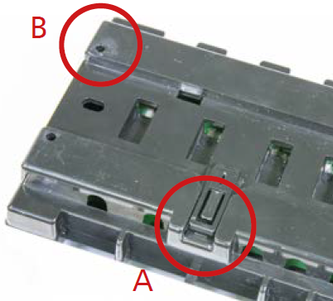

Elektrické připojení

RT-01 D-BAT

TA3

RT-05 D-BAT

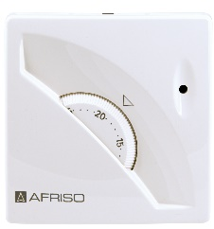

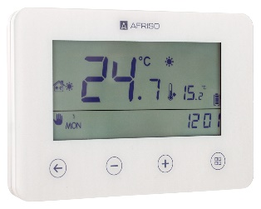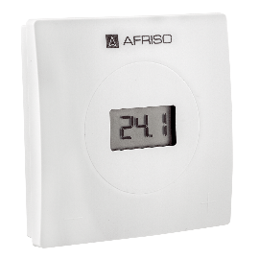

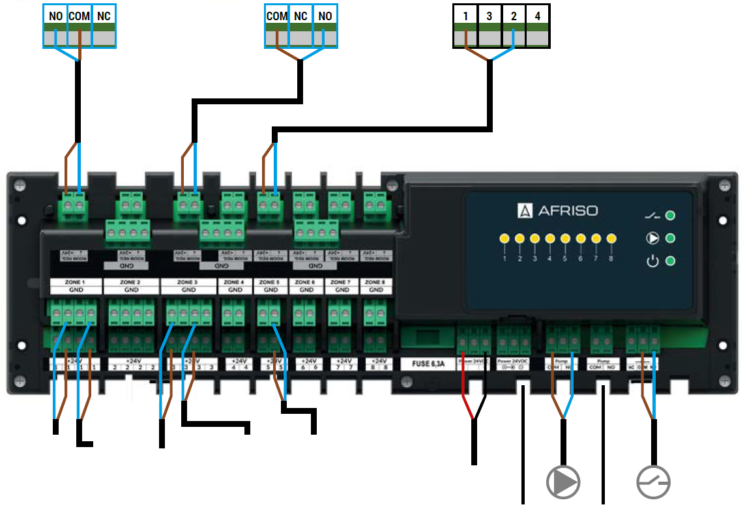

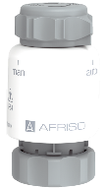

Např. plynový kotel

**24 V DC**

Napájecí zdroj 24 V DC

Kontakt čerpadla II

TSA-02 FO

Technická data

**Parametr/část Hodnota/popis**

Rozměry (š x v x h) 335 x 106 x 72 mm

Provozní teplota 5 – 50 °C

Počet topných zón (podporované termostaty) max 8

Napájení 24 V DC

Kontakt akčního členu 0,3 A

Kontakt čerpadla 0,5 A/250 V AC

Kontakt bezpotenciálového kontaktu 1 A/250 V AC

Spotřeba energie max 2 W

Pojistka 6,3 A

Likvidace

 1. Odpojte napájení.

2. Demontujte zařízení.

3. V zájmu ochrany životního prostředí nesmí být zařízení, které je mimo

provoz, zlikvidováno spolu s netříděným odpadem.

Ovládací panely jsou vyrobeny z materiálů, které je možné recyklovat.

Záruka

Výrobce poskytuje na zařízení záruku 36 měsíců od data zakoupení u společnosti AFRISO spol. s r.o.. Záruka zaniká v důsledku neoprávněných úprav nebo instalace, které nejsou v souladu s tímto návodem.

Spokojenost zákazníka

Pro AFRISO spol. s r.o. je spokojenost zákazníků na prvním místě. Mate-li tedy jakékoliv dotazy, návrhy nebo problémy s výrobkem, kontaktujte nás přes e-mail: [info@afriso.cz](mailto:info@afriso.cz) nebo telefonicky: +420 272 953 636.